城陽おひさまプロジェクトnews
第11号2014年6月10日NPO法人市民共同発電をひろげる城陽の会

(0774-55-4190)
講演会と第2回総会の報告
5月24日（土）午後2時から東部コミュニティセンターでＮＰＯ法人市民共同発電をひろげる会の学習講演会と第２回総会とが開催されました。講演会の題名は「脱原発･再生可能エネルギーとふるさと再生」。講師は渡邉信夫先生。

いのちの上にそろばんを置いてはならない
渡邉先生は冒頭、福井訴訟の勝利判決に触れ、「いのちの上にそろばんを置いてはならない」と訴え、講演のなかでも節々にこの言葉を繰り返していました。それ程にインパクトのある判決であったわけです。このいのちが大切との論理は3.11の大事故が起こったわずか2ヶ月後に出された「ドイツのエネルギー転換――未来のための共同事業」（安全なエネルギー供給に関する倫理委員会）の到達点に3年かかったが日本が追いついた、正確には司法の分野が追いついたと言う段階ですが、画期的な出来事です。そして、城陽のみなさんが市民共同発電と言う形をつくり4号機まで設置された、と言う城陽の歴史に残る大きなあゆみを踏み出されたことに対して大いに敬意を表したいと思います。
3･11後に私は原発震災とエネルギー転換の道筋を考え、調査して提案をしてきました。原子力は地球上で最も危険なエネルギーであり暴走を始めれば人の力では制御できません。そして今回の事故を契機にわかったことは、原発は「安くない」と言うことです。また、原発が地域のコミュニティーや家族をも分断する「住民を主人公にした地域づくり」の対立物だということです。
ドイツの調査に行ってわかったことは「100％自然エネルギー地域」づくりに首長も一市民も真剣に取り組んでいることです。私たちが編著した「脱原発・自然エネルギーと地域づくり」の本の表紙に載せていますが合言葉は「村のお金は村に」と「地域エネルギー資源を域外企業には売らない」と言うことです。100万都市のミュンヘンでも100％自然エネルギーを目指しています。
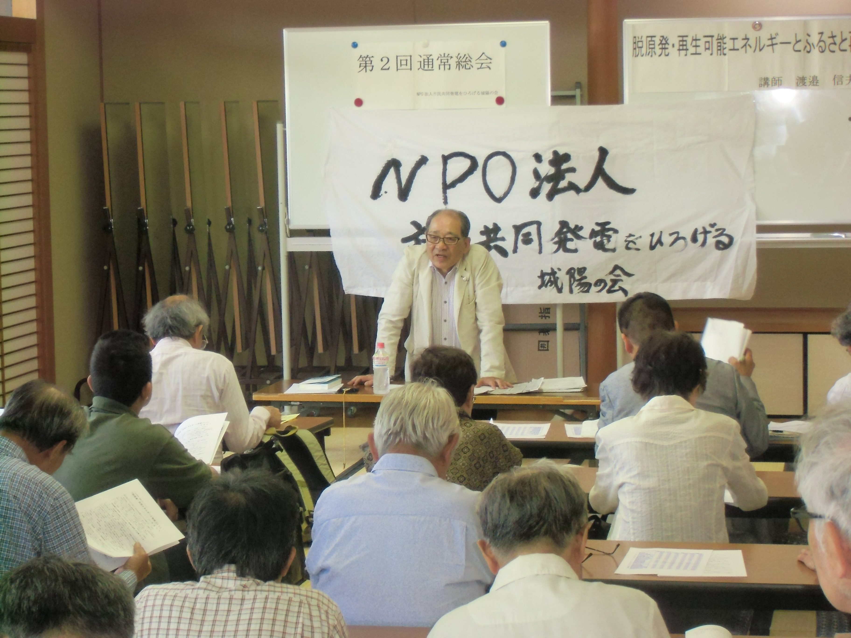
日本はエネルギー資源大国です。城陽の自然エネルギーを是非調査してください。太陽光や風力、風力では九州大学と京都の会社が研究・開発したレンズ風車があります。5ｋｗで500万円ぐらいですからまだまだ補助無しでは、普及は難しいのですが、量産体制に入れば価格はぐんと求めやすくなると思います。
城陽のみなさんには資源調査（風や太陽光・水力など）を行っていただきたい。そして市に対して「再生可能エネルギーの導入による持続可能な地域づくりに関する条例」の制定を働きかけていただきたい。住民本位の実行主体と合意づくり、そして資金調達のシステムづくりが課題となると思います。ドイツでは自然エネルギー自給率380％のまちもあります。そこでは雇用もうまれ、まちづくりに再生可能エネルギーのお金が使われています。ぜひとも「脱原発・エネルギー転換・自然エネルギー推進の城陽方式」を確立されることを私からもお願いして、講演を終わります。」
質疑ではお金を市民みんなが出すことは大切、農地の荒廃地にパネルを！や電力資本・東電は600万ｋｗ、関電は300万ｋｗもの石炭家電を推進しようとしている、自然エネの普及を急ぐべきではないかなど積極的な意見や疑問が出されました。

第２回総会 全ての議案が満場の拍手で採択
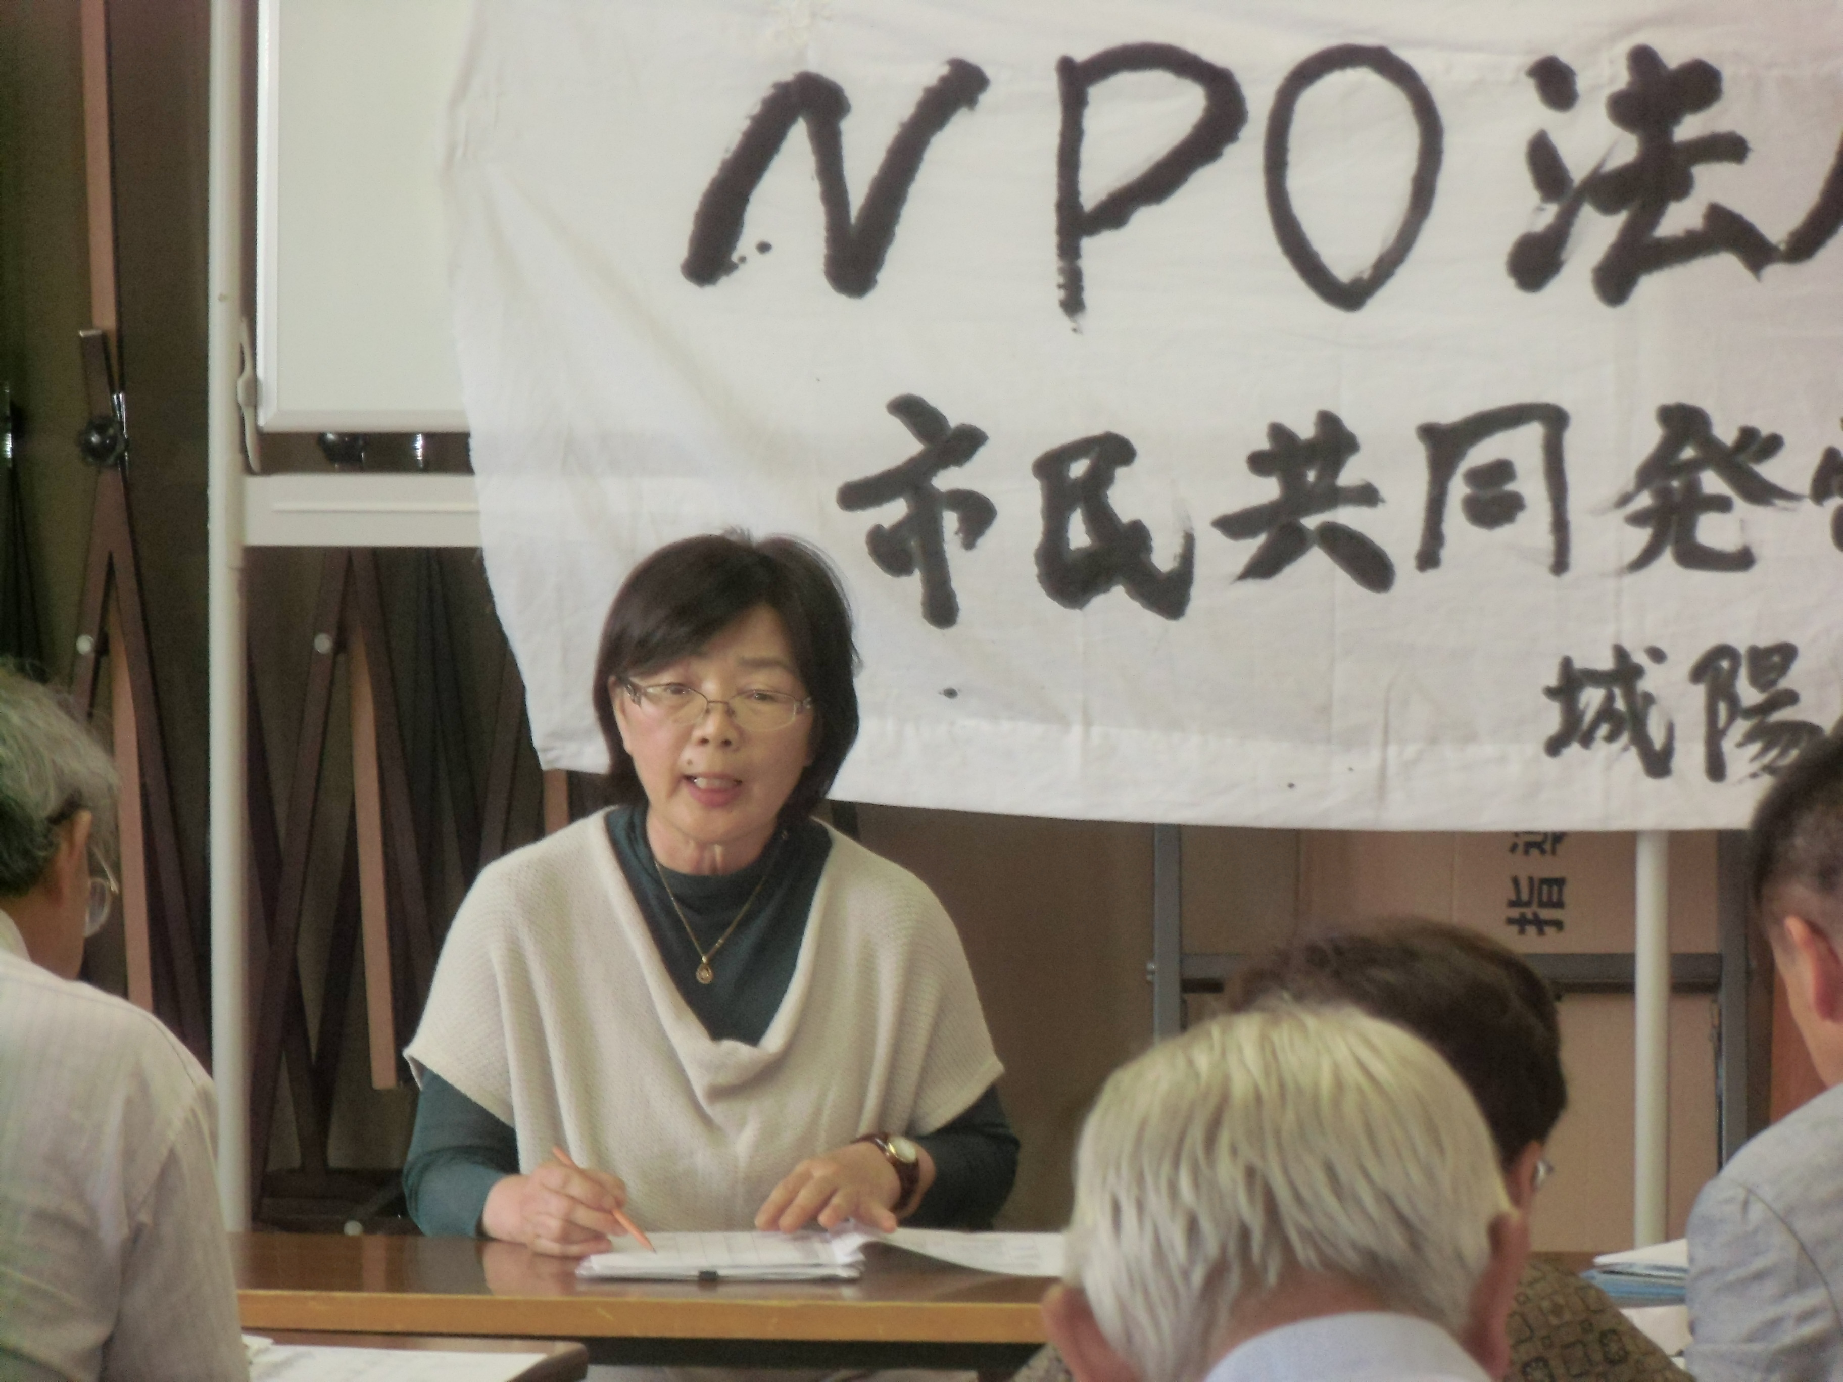
第2回総会の冒頭、土居理事長は「渡邉先生の講演で調査や条例作りが課題になることがわかった。原発依存・化石燃料依存から脱却して再生エネにシフトすることは社会を変えること。難しい課題だが必要なことと思う。みなさんの熱心な議論をお願いした」と挨拶。議長には杉浦理事が選出され理事・事務局から議案書に沿って説明・提案と報告が行われました。1号議案は事業方向と活動決算、監査報告、2号議案は事業計画とその予算、3号議案は今年度の借入限度額、4号議案は年会費の規定創設の議案報告が行われました。
質疑に移り、公的施設への設置活動の具体的な報告が求められ、開沼理事から市役所庁舎・学校、生協城陽店、南山城学園やあさくら診療所などに打診したがいづれも設置に至らなかったとの報告がありました。その後、原発をなくす意気込みを持ってもっと大々的にすべきではないか、とか、メガまでは行かなくてもせめてプチ発電ぐらいの規模にならないのかなど積極的な発言が続きました。一方では市民からの拠出による地道な努力が人々の意識を変える原動力、そして会の身の丈に応じた活動がそれを支えるのではないかとの発言などもあり多くの方から、色々な角度の討議が活発に行われました。
講演をされた渡邉先生からは信用をさらに得るためにも大きくなるためにも認定ＮＰＯを目指して欲しいとのアドバイス発言もありました。
議案と報告は全員の拍手で全ての案件が採択されました。
今年度も引きつづき再生可能エネルギーの普及に向けて一層奮闘しましょう。
会費納入のお願い 第2回総会で採択されました年会費の納入にご協力を。
「会」のゆうちょ銀行口座に年会費５００円をお振込みください。
振込先：記号１４４００ 番号１０１６３５１１
＊ATMでご自身のゆうちょ銀行口座より、ゆうちょ間送金していただければ
振り込み手数料は無料になります。
また、役員に現金を渡していただいても結構です。領収書は後日お届けします。
☆書籍販売中 「脱原発・再生可能エネルギーとふるさと再生」村田・渡邉編1500円
「原発といのちを考える」パンフ 原発を考えるびわ湖の会編100円
☆LED販売中お買得例電球40W型6.8W485ﾙｰﾒﾝ980円・LED蛍光灯20W型8W58㎝1980円

